第6章 エコーインサイトと話題の原子性

会話や推論の流れの中で、過去の根拠や生成物が繰り返し参照され、現在の応答に影響を与える現象を エコー と呼ぶ。
本章は、エコーの正しい検出・可視化手順と、必要に応じた 原点回帰（Origin に基づく復元）
の実装設計を示す。

※エコーインサイトも話題の原子性もハルシネーションを検知して補正するためのメカニズムの前段階の実装である。
次の世代AIにはこの段階での経験値を重ねて、閾値や取捨選択の妥当性を自己定義できることが望ましい。

1 概要

目的：第6章は「必須コア機能」ではなく、意味空間設計の高次応用ショーケースとして位置づける。
ここでは既存のエコー抽出・原点回帰の設計を踏襲しつつ、「旧グラビティ／新グラビティの進行ベクトル比較」を核にした話題の原子性（atomicity）検知を数式・実装・UIまで統合して示す。
狙い：ノイズ耐性を高め、誤検知を抑えつつ、人間が直感的に理解できる説明性を担保すること。

高信頼性が必要なドメイン（シチュエーション：金融・軍事・医療・法務等々）では自動的なエコー提示や原点回帰を禁止し、必ず人手レビューを必須とする。

2 用語定義

- Origin（グラビティ）：デフラグ時に生成される話題の重心ベクトル（統合要約）。

- Active：現在の応答や直近の集積を表すキューブ集合／重心。

- Previous 配列：直近 (k) ターン（例：5ターン）の発話ベクトル群の重心。

- 進行ベクトル (\vec{V})：その時点の「話題中心から先端へ向かう方向」を示すベクトル。

- エコー（Echo）：デフラグで未採用だったが潜在的に有用なキューブを次ターンで再評価・発芽させる仕組み。

- 話題の原子性（Atomic Topic Shift）：同一トピック語彙のまま論点（進行方向）が決定的に変化した瞬間。

3 コア理論：進行ベクトルによる原子性定義

基本命題：話題の原子性は、単に Origin と Active の点同士の距離を見るのではなく、
各グラビティからの進行ベクトル同士の角度（方向性）変化を第一判断軸とすることで、
短い脱線や雑談ノイズを吸収しつつ「本質的な論点の転換」を検知できる。

数学的定義（要点）
- 前回デフラグの重心：(\vec{G}_{old})
- 前回デフラグ時のPrevious重心：(P_{old})
- 今回デフラグの重心：(\vec{G}_{new})
- 今回デフラグ時のPrevious重心：(P_{new})
- 進行ベクトル：(\vec{V}{old}=P{old}-\vec{G}{old}), (\vec{V}{new}=P_{new}-\vec{G}_{new})

方向類似度（進行ベクトルのコサイン）：
( s_V=\cos\theta=\frac{\vec{V}{old}\cdot\vec{V}{new}}/{|\vec{V}{old}||\vec{V}{new}|} )
$$sV=\cos{θ}=\frac{\vec{V}old⋅\vec{V}new}{∥\vec{V}old∥∥\vec{V}new∥}$$

低い (s_V) は「向きの急変」を示す強いシグナルであり、原子分裂（話題遷移）の主要指標となる。

補助指標：
- 重心類似度：(s_G=\dfrac{\vec{G}{old}\cdot\vec{G}{new}}{|\vec{G}{old}||\vec{G}{new}|})
$s_{G}=\frac{{\vec{G}}_{old}⋅{\vec{G}}_{new}}{∥{\vec{G}}_{old}∥∥{\vec{G}}_{new}∥}$（カテゴリ変化の検知）

- 語義DNA保持率（MiniCube Jaccard）：
(r_M^{sym}=\dfrac{|M_{old}\cap M_{new}|}{|M_{old}\cup M_{new}|})
$r_{M}^{sym}=\frac{∣M_{old}∩M_{new}∣}{∣M_{old}∪M_{new}∣}$（コア語義の入れ替わり）

判定ルール（PoC 初期案）：
話題分裂を検知する条件は複合的に定義する。第一判断軸は (s_V)（方向）で、境界ケースで (s_G) と (r_M^{sym}) を参照する。

例：
- 分裂判定：
(s_V < t_V) OR (s_G < t_G) OR (r_M^{sym} < t_M)
$s_{V}<t_{V}$OR $s_{G}<t_{G}$OR $r_{M}^{sym}<t_{M}$
（初期閾値案：(t_V=0.6,\ t_G=0.7,\ t_M=0.5)。PoCで最適化）

4 実装フロー（デフラグ連携・レース回避・監査）

保存すべきメタデータ（前回デフラグ時）：(\vec{G}{old}), (P{old}), (M_{old}), defrag_version, timestamp, model_version。

今回デフラグ時の処理：
- (\vec{G}{new}), (P{new}), (M_{new}) を算出。
- (\vec{V}{old}, \vec{V}{new}) を作成し (s_V) を計算。
- 境界ケースは (s_G, r_M^{sym}) を計算して最終判断。
- 判定結果と各指標値を監査ログ（decision_reasons）に保存。

重要運用ルール：
- 埋め込み整合性：(\vec{G}) と (P) は同一埋め込みモデルで算出する。モデル変更時は比較停止または補正を行う。
- 小ノイズガード：(|\vec{V}|) が小さい（会話停滞）場合は判定保留。
- 直近保護：protection_turns 内は分裂判定を抑制する。
- 監査：判定時は必ず差分スナップショットと指標内訳（(s_V,s_G,r_M^{sym})）を保存する。

実装擬似コード（要点）

# 擬似コード（要点）
V_old = P_old - G_old
V_new = P_new - G_new
sV = cosine_similarity(V_old, V_new)
sG = cosine_similarity(G_old, G_new)
rM = jaccard(M_old, M_new) # MiniCube Jaccard (対称)
# 初期閾値（PoC 用）
tV = 0.6
tG = 0.7
tM = 0.5
if norm(V_old) < EPS or norm(V_new) < EPS:
# 会話停滞またはベクトルが小さい場合は判定保留
return {"decision": "hold", "reason": "small_vector"}
if sV < tV or sG < tG or rM < tM:
mark_topic_split(session_id, G_old, G_new, sV, sG, rM)
log_audit(session_id, {"sV": sV, "sG": sG, "rM": rM, "defrag_version": defrag_version})
return {"decision": "split", "sV": sV, "sG": sG, "rM": rM}
else:
return {"decision": "continue", "sV": sV, "sG": sG, "rM": rM}

5 エコーインサイトとの統合

非同期エコー抽出（デフラグ→echo_candidate 登録→次ターン再評価）の流れは維持する。進行ベクトル判定はエコー提示の優先度付けや差分カード表示条件に組み込むと効果的。

合成スコア拡張案：既存の合成スコア (S=\alpha T+\beta D+\gamma R) に「進行ベクトル変化量」を加える：
[ S' = w_V\cdot(1-s_V) + w_T\cdot T + w_D\cdot D + w_R\cdot R ]
$$S'=wV⋅(1-sV)+wT⋅T+wD⋅D+wR⋅R$$

ここで (1-s_V) は「向きの変化量」を表す。重みは PoC で最適化する。

運用例：
- 進行ベクトルが鋭角に折れた場合、echo_candidate の優先度を上げて差分カードを提示。
- 進行ベクトルは安定だが MiniCube が大きく入れ替わった場合は、語義DNA保持率を重視して補助的に提示。

概念図

↓↓
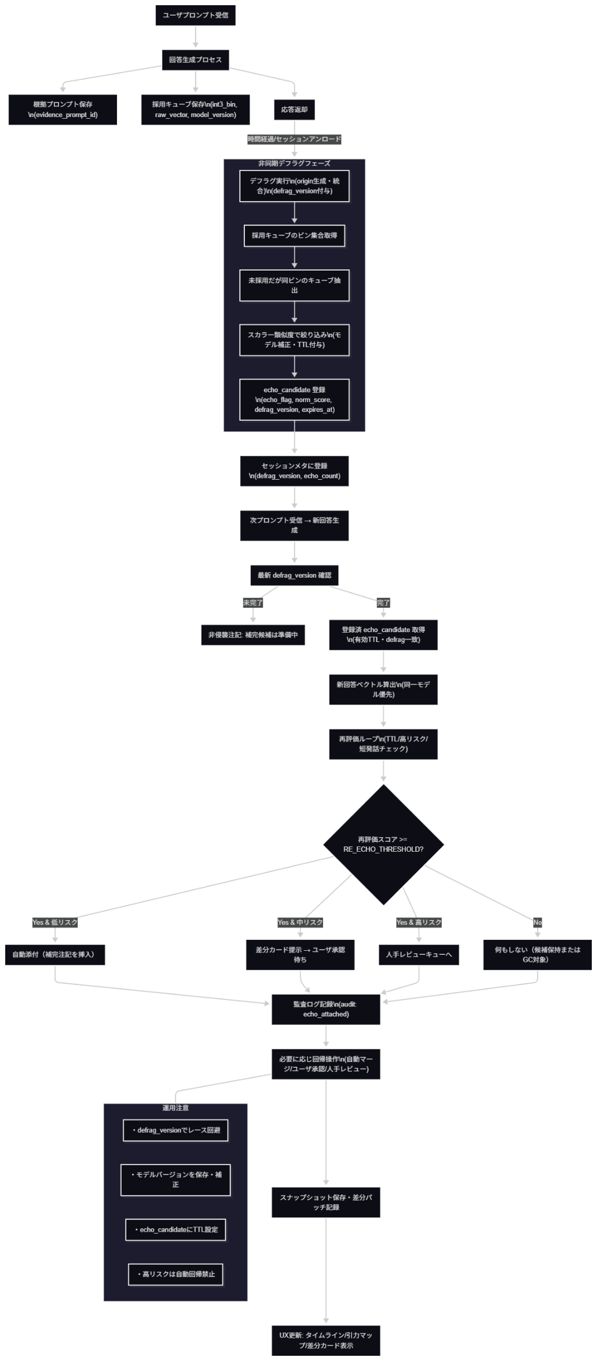

flowchart TD
A["ユーザプロンプト受信"] --> B["回答生成プロセス"]
B --> C["根拠プロンプト保存\n(evidence_prompt_id)"]
B --> D["採用キューブ保存\n(int3_bin, raw_vector, model_version)"]
B --> E["応答返却"]

subgraph AsyncDefrag ["非同期デフラグフェーズ"]
direction TB
F["デフラグ実行\n(origin生成・統合)\n(defrag_version付与)"] --> G["採用キューブのビン集合取得"]
G --> H["未採用だが同ビンのキューブ抽出"]
H --> I["スカラー類似度で絞り込み\n(モデル補正・TTL付与)"]
I --> J["echo_candidate 登録\n(echo_flag, norm_score, defrag_version, expires_at)"]
end

E -->|時間経過/セッションアンロード| AsyncDefrag
J --> K["セッションメタに登録\n(defrag_version, echo_count)"]

%% 次ターン処理
K --> L["次プロンプト受信 → 新回答生成"]
L --> M["最新 defrag_version 確認"]
M -->|未完了| N1["非侵襲注記: 補完候補は準備中"]
M -->|完了| O["登録済 echo_candidate 取得\n(有効TTL・defrag一致)"]
O --> P["新回答ベクトル算出\n(同一モデル優先)"]
P --> Q["再評価ループ\n(TTL/高リスク/短発話チェック)"]
Q --> R{"再評価スコア >= RE_ECHO_THRESHOLD?"}
R -->|Yes & 低リスク| S["自動添付（補完注記を挿入）"]
R -->|Yes & 中リスク| T["差分カード提示 → ユーザ承認待ち"]
R -->|Yes & 高リスク| U["人手レビューキューへ"]
R -->|No| V["何もしない（候補保持またはGC対象）"]

S --> W["監査ログ記録\n(audit: echo_attached)"]
T --> W
U --> W
V --> W

W --> X["必要に応じ回帰操作\n(自動マージ/ユーザ承認/人手レビュー)"]
X --> Y["スナップショット保存・差分パッチ記録"]
Y --> Z["UX更新: タイムライン/引力マップ/差分カード表示"]

%% 補助ノード
subgraph Notes ["運用注意"]
direction LR
N2["・defrag_versionでレース回避"]
N3["・モデルバージョンを保存・補正"]
N4["・echo_candidateにTTL設定"]
N5["・高リスクは自動回帰禁止"]
end

X --- Notes

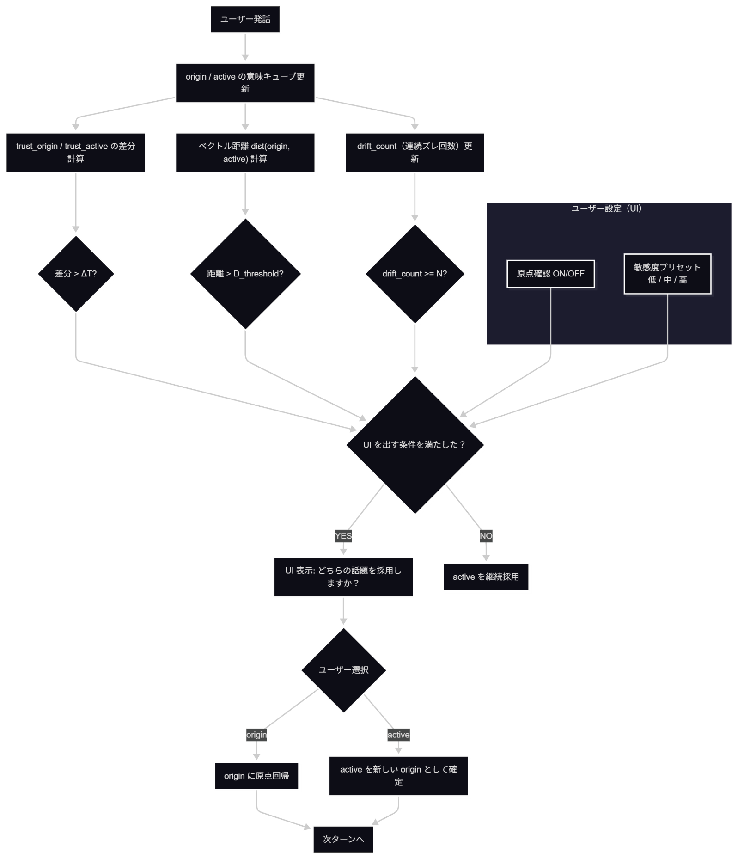

flowchart TD

A["ユーザー発話"] --> B["origin / active の意味キューブ更新"]

B --> C["trust_origin / trust_active の差分計算"]
B --> D["ベクトル距離 dist(origin, active) 計算"]
B --> E["drift_count（連続ズレ回数）更新"]

C --> F{"差分 > ΔT?"}
D --> G{"距離 > D_threshold?"}
E --> H{"drift_count >= N?"}

%% 自動判定の統合
F --> I
G --> I
H --> I

I{"UI を出す条件を満たした？"} -->|YES| J["UI 表示: どちらの話題を採用しますか？"]
I -->|NO| K["active を継続採用"]

%% UI 設定
subgraph UserSettings[ユーザー設定（UI）]
L["原点確認 ON/OFF"]
M["敏感度プリセット<br/>低 / 中 / 高"]
end

L --> I
M --> I

%% UI 選択後
J --> N{"ユーザー選択"}
N -->|origin| O["origin に原点回帰"]
N -->|active| P["active を新しい origin として確定"]

%% 終了
O --> Q["次ターンへ"]
P --> Q

6 UI設計と安全ポリシー

基本方針：UIは非侵襲かつ説明的に。ユーザが直感的に「Origin に戻す／Active を継続する／Fork（新Origin）」を選べる二択（＋オプション）を基本とする。

提示条件：合成スコア (S') が UI 閾値を超えた場合に差分カードを表示。差分カードには sV, sG, rM と簡潔な要約を添える。

自動化ポリシー：
- 低リスク：自動添付可（非侵襲注記）。
- 中リスク：差分カードでユーザ承認。
- 高リスク（医療・法務・金融等）：自動回帰禁止、人手レビュー必須。
説明性：差分カードは一文〜二文で要点を示し、詳細は折りたたみで展開可能にする。ユーザ選択は必ず監査ログに残す。

7 PoC・評価計画と運用移行

PoC 推奨手順：
- 前回／今回デフラグペアを 300–1000 件抽出し、人手ラベル（継続／分裂）を付与。
- 進行ベクトル法で PoC 実装を作成し、初期閾値で評価。
- ROC による閾値最適化、重み最適化（(S') の学習）。
- A/B テストで自動添付・UI 表示の UX と誤検知率を評価。

評価指標：Precision/Recall（分裂検知）、False Positive/False Negative、ユーザ承認率、レビュー負荷、復元成功率。

運用移行：PoCで安定したら段階的ロールアウト。モデルバージョン変更時は再キャリブレーションを必須化。

疑似コード

# --- 設定（PoC用）
EMBED_MODEL = "embed-v2"
RE_ECHO_THRESHOLD = 0.75
ECHO_TTL_SECONDS = 24*3600
MAX_ATTACH = 3
tV = 0.6
tG = 0.7
tM = 0.5
EPS = 1e-6

# --- 判定関数
def cosine_similarity(a, b):
return dot(a,b) / (norm(a)*norm(b) + 1e-12)

def jaccard(setA, setB):
inter = len(setA & setB)
union = len(setA | setB)
return inter / union if union > 0 else 1.0

def detect_topic_split(G_old, P_old, M_old, G_new, P_new, M_new, defrag_version):
V_old = P_old - G_old
V_new = P_new - G_new
if norm(V_old) < EPS or norm(V_new) < EPS:
return {"decision":"hold", "reason":"small_vector"}
sV = cosine_similarity(V_old, V_new)
sG = cosine_similarity(G_old, G_new)
rM = jaccard(M_old, M_new)
# ログ用の内訳を返す
if sV < tV or sG < tG or rM < tM:
audit_log("topic_split", {"sV":sV, "sG":sG, "rM":rM, "defrag_version":defrag_version})
return {"decision":"split", "sV":sV, "sG":sG, "rM":rM}
else:
return {"decision":"continue", "sV":sV, "sG":sG, "rM":rM}

8 実装上の注意点と拡張案

- 埋め込みモデルの一貫性を最優先に。モデル差がある場合は比較を停止するか補正を行う。
- MiniCube の trust（信頼度）を (r_M) に反映し、信頼度の高い語義を優先する。
- 短発話保護：短い否定語や修正語を含む発話は重要判定ルールを別途用意する。
- 合成スコア学習：運用データで重みを学習させ、感度プリセット（低／中／高）を自動調整する。
- 説明可能性：判定時は必ず差分要約と指標内訳を提示し、ユーザが判断できるようにする。

10 結び

進行ベクトルを核にした「話題の原子性」定義は、ノイズ耐性・計算効率・意味的妥当性の三点で優れており、第6章のコア理論として採用する価値が高い。第6章は「応用ショーケース」として提示し、実運用では高リスク領域に対する厳格なガバナンスと人手レビューを必須化することで、安全かつ説明可能な運用が可能になる。

